Конспект мероприятия,

посвящённое

100-летию ДАССР!

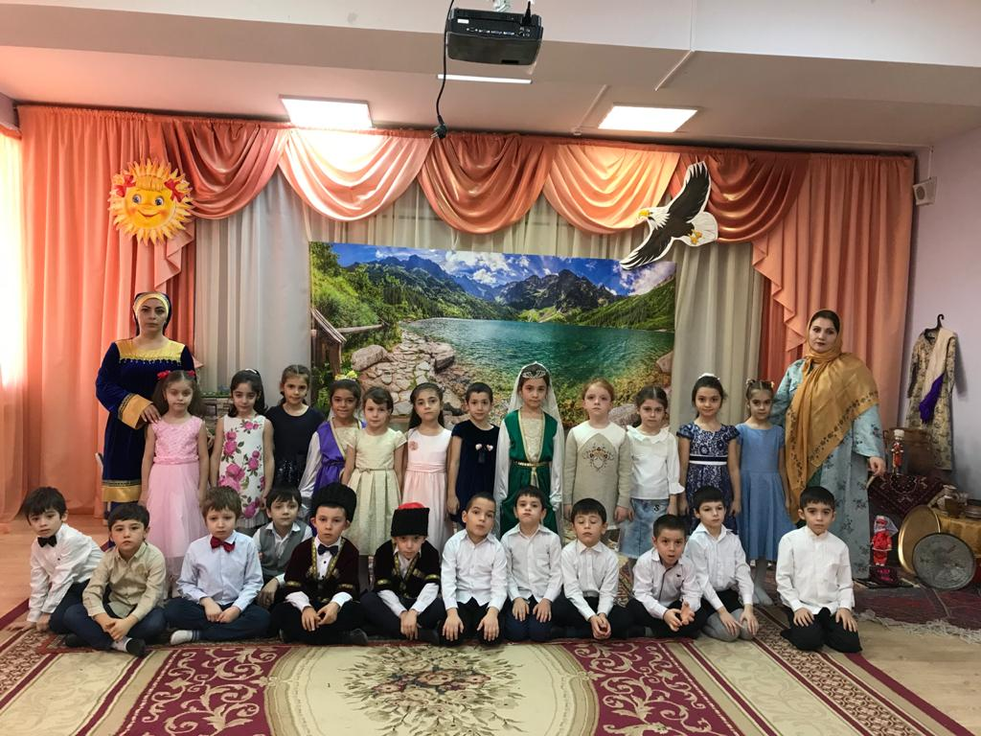

Провела старший воспитатель:

Чигалиева С.Э

21.01.2021г.

МБДОУ д/с №3 «Алёнушка»

г.Каспийск

Цель:

Обогатить и закрепить знания о республике Дагестан.

Воспитывать любовь и уважение к родному краю, к традициям и обычаям своего народа.

Развивающие задачи:

Продолжать формировать у детей представления о дагестанской символике; о функциональном значении герба и флага, о символическом назначении цветов и образов.

Расширять знания детей о различных профессиях и занятиях людей, живущих в селе.

Продолжать знакомить детей с народными поэтами Дагестана..

Расширять кругозор детей за счет усвоения представлений об окружающем мире.

Уточнить представление о животных, птицах, рыбах, растениях Дагестана.

Развивать познавательный интерес.

Воспитательные задачи:

Воспитывать у детей стремление к познаниям.

Воспитывать любовь к родному краю, чувство гордости и патриотизма.

Воспитывать любовь к Родине, уважительное отношение к флагу, гербу, и гимну РД.

Воспитывать бережное и чуткое отношение к природе.

Предварительная работа:

Рассматривания иллюстраций «Мой край Дагестан».

Проведения бесед о родном крае- Дагестане.

Рассматривания флагов и гербов РФ и РД.

Заучивания стихотворений, поговорок, пословиц о Родине.

Беседа с детьми о природных богатствах и достопримечательность Дагестана.

Наблюдение, экскурсии, беседы.

Оборудование и материал:

Географическая карта, изображение символов государства и республики Дагестан ( флаг, герб, гимн). Предметы народных промыслов. Тематическая папка «Достопримечательности родного края».

**Ход занятия.**

Воспитатель: Здравствуйте дорогие дети и гости !

Дети: Здравствуйте.

Воспитатель: В календаре нашей ресспублик есть день, который дорог всему народу-день образования Дагестана 21января 1921г.

И сегодня наша Республика Дагестан отмечает 100-летие ДАССР!

Воспитатель: В ладони сердце можно уместить

Но в сердце целый мир не уместишь

Другие страны очень хороши,

Но Дагестан дороже для души.

Эти строки написал великий дагестанский писатель Расул Гамзатов.

Как вы понимаете, что такое Родина?

Дети: Родина – это само великое, самое близкое и дорогое, что есть у человека.

Нужно любить и беречь Родину.

Воспитатель: Наша Родина – это великая страна Россия.

А у нас есть малая Родина, где мы родились – это Дагестан!

Дети: «Ах, Дагестан! Страна прекрасных гор,

Страна ветров, озер великих,

Так удивительно широк ее простор,

Приветливы людские лики».

Воспитатель: Скажите, пожалуйста, какие вы знаете пословицы, поговорки о Родине.

Дети: «Кто мать родную не полюбит, не полюбит и Родину!».

«Человек без Родины, что соловей без песни».

Воспитатель: Дагестан – это наша малая Родина.

Дагестан – это красивая горная страна, воспетая поэтами, писателями, художниками. В переводе с тюрского «Дагестан» означает «Страна гор». Здесь вершины скрываются за шапками облаков, в ущельях шумят реки.

Дети: Дагестан, все, что люди мне дали

Я по чести с тобой разделю,

Я свои ордена и медали

На вершины твои приколю.

Посвящу тебе звонкие гимны

И слова, превращенные в стих,

Только бурку лесов подари мне

И папаху вершин снеговых!

**Песня «Мой край-Дагестан»**

Воспитатель: Нам выпала честь родится в этом удивительном крае- многонациональном Дагестане.

Давайте назовем и покажем столицу нашей малой Родины.

Дети: Махачкала.

Воспитатель: Каждое государство имеет свои отличительные знаки. Вы знаете их?

Дети: Это флаг, герб, гимн.

Воспитатель: что изображено на гербе Дагестана?

Дети: Орел, солнце, горы, равнины, море.

Воспитатель: Герб Республики Дагестана представляет собой; круглый шит, белого цвета, в центре изображен золотой орел. Над ним изображено золотое солнце в виде диска. У основания щита расположены бело – золотого цвета снежные вершины гор, равнины, море и в картуше – рукопожатие, с обеих сторон которых проходит геральдическая лента с надписью белыми буквами « Республика Дагестан». В верхней половине щит обрамлен золотой полосой, в нижней двумя орнаментальными кантами: слева - синим, справа - красным.

Воспитатель: Как вы думаете, что означает рукопожатие?

Дети: Дружбу народов всех национальностей, которые живут в Дагестане.

Воспитатель: У каждой страны также есть свой флаг, не похожий на флаги других стран. У каждого флага цвет и рисунок имеет свое значение.

Из каких цветов состоит полотнище флага Дагестана? Дети: Из зеленого, голубого, красного.

Воспитатель: Что означает зеленая полоса?

Дети: Земля, горы, равнины.

Воспитатель: Зеленый цвет олицетворят жизнь, изобилие дагестанского народа.

Что обозначает голубая полоса?

Дети: Вода, реки, родники, моря, озера.

Воспитатель: Верно, а еще символизирует красоту и величие дагестанского народа.

А что обозначает красная полоса?

Дети: Люди и их мастерство, гостеприимство.

Воспитатель: Правильно, мужество и храбрость народа Дагестана.

Воспитатель: Ребята, кто знает что такое гимн?

Дети: Это главная песня страны.

Воспитатель: Правильно, гимн – это главная песня страны. Если герб и флаг мы видим, то гимн – слышим. Государственный гимн звучит в особых случаях: во время встреч руководителей государств, торжественных собраний. Слова гимна написал наш великий поэт Р.Гамзатов, музыку Ш. Чалаев.

Воспитатель: А вы знаете, что гимн слушают стоя? Давайте поднимемся и послушаем Государственный гимн.

**Песня « Гимн Дагестана»**

Воспитатель: Как и у каждого государства у нас есть свое правительство. Как зовут главу Республики Дагестан?

Дети: С.А.Меликов.

Воспитатель: Наша Республика Дагестан многонациональна. Имеет очень много добрых традиций и обычаев.

Какие вы знаете традиции и обычаи дагестанского народа?

Дети: Традиции почитать старших, уважать младших, взаимопомощь друг другу, гостеприимство.

Дагестан, край древних гор.

Здесь обычаи крепки.

Наши предки с давних пор.

Ценят дружбу и клинки.

**Подвижная игра « Защити гостя».**

**Воспитатель:** Следующий пункт нашего путешествия – это музей. Давайте посмотрим, что здесь находится?

Дети: Это предметы народных промыслов Дагестана: кувшины, глиняные тарелки, украшения, коврики и т.д.

Воспитатель: Дагестан - это не просто страна гор. Это страна многочислен-ных народов. И у каждого народа есть свои прославленные мастера – умельцы. А какие мы с вами знаем народные промыслы Дагестана?

Дети: Ковроткачество; гончарное искусство; художественная обработка металла; насечка металлом по дереву и т. д.

1.Ребенок . Аул Балхар славится гончарным мастерством.

Расул Гамзатов сказал:

Самые прекрасные кувшины

Делают из обычной глины,

Так же, как прекрасный стих

Создают из слов простых.

2.Ребенок. Кубачи славятся чеканкой по золоту и серебру.

Тайну кубачинского изделия

Не ищите в нитках серебра

Носят тайну этого искусства.

В сердце кубачинцы – мастера.

Так сказал Расул Гамзатов

3.Ребенок. А еще Дагестан славится ковроткачеством.

Ежели вы знать хотите,

Я вам чудо покажу –

Покажу я вам цветы

Всех сортов и всех расцветок,

Вытку светлые мечты.

Солнце вытку на рассвете.

На ковре все это будет.

Кто увидит не забудет.

Воспитатель: Сколько прекрасных слов сказал великий поэт Р.Гамзатов о труде народных умельцев.

Ребята, кто назовет мне великих поэтов и писателей Дагестана?

Дети: Р.Гамзатов, Ф.Алиева, Р Рашидов, Ю.Хапалаев. и т. д.

Воспитатель: Правильно, они великие поэты и писатели, которые в своих произведениях прославили свой народ..Они известны не только в России,но и за границей.Есть у нас знаменитая лезгинка ,которая тоже прославила нашу Рнспублику.

**Танец «Джигит»**

Воспитатель: А мы переходим к следующему пункту нашего путешествия - природные зоны. Какие природные зоны Дагестана вы знаете?

Дети: Горная, лесная, степная и пустыня.

Воспитатель: Горная зона, кто там обитает?

Дети: Туры, улары.

Воспитатель: Растительная зона?

Дети: Горные фиалки, клевер, мох.

Воспитатель: Лесная зона: животные, растения?

Дети: Животные – олени, медведи, кабан, волк, лисица.

Растения – сосна, рябина, липа.

Воспитатель: Зона пустыни, кто там обитает?

Дети: Тушканчик, гюрза, жук песчаный.

Воспитатель: Также у нас есть заповедники.

Барханы - здесь находится участок Дагестанского заповедника – песчаная гора Сарыкум. Особой охране подлежат растения, которые встречаются только здесь.

Самурский лес – является уникальным массивом, где одновременно сосредоточены ценнейшие объекты мирового значения: реликтовый лес, места ценных видов рыб, гнездования перелетных и зимующих птиц, среда обитания диких животных.

Воспитатель: Как называется наше море?

Дети: Каспийское море.

Воспитатель: А знаете ли вы, что в нем водится более 70 видов рыб.

Но многим видам животных, растений и рыб угрожает большая опасность, они могут по вине людей – браконьеров исчезнуть из мира животных. Поэтому они занесены в Красную книгу Дагестана.

Воспитатель: Наше путешествие по родному краю подошло концу. Ребята, не последнее наше путешествие, так как еще много интересного вам предстоит узнать о своей малой Родине. Я хочу пожелать, чтобы вы всегда были дружными и добрыми, всегда уважали друг друга. И я думаю,что пройдет несколько лет и вы внесете свой маленький вклад в развитие нашего родного Дагестана.